Davys Nachtlampe

Gefahrenstoffe
Petrolether |  |  | H. 225-304-315-361-373-411 |  |  | P. 210-261-273-281-301+310-331
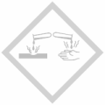 |  | 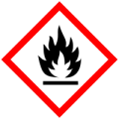 |  |  | 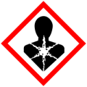 |  |  | 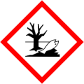

Materialien: Schnappdeckelglas, Stopfen mit Loch, Glaspipette, Docht, dünner Platindraht
Chemikalien Petrolether
Durchführung: Die Apparatur wird gemäß Abbildung 1 aufgebaut. Der Docht wird angezündet. Sobald der Platindraht glüht, wird die Flamme ausblasen.
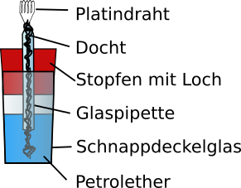
Abbildung 1: Aufbau des Nachtlichtes des Davys
Beobachtung: Der Platindraht glüht kurz weiter und die Flamme entzündet sich wieder.
Deutung: Sauerstoff wird an Platin katalytisch gebunden. Die Gase des Petrolethers sind brennbar. Durch diese katalytische Bindung des Sauerstoffs ist der Platindraht in der Lage stärker zu glühen und die brennbaren Gase des Petrolethers zu entzünden.
Entsorgung: Der Petrolether wird vollständig verbrannt. Die Feststoffe werden unter dem Abzug abgegast und können wiederverwendet werden.
Literatur: [1] Nach: Schmidkunz, H. (2011). Chemische Freihandversuche Band 2. Hallbergmoos: Aulis-Verlag.

